細案　　※授業の時間配分は目安です。

導入

3分　(0～3分)

〇「今日は皆さんの骨や歯をつくるカルシウムの『カルちゃん』の話をします」

○「骨の中にはカルシウムのカルちゃんが詰まっていますが、カルちゃんは絶えず骨から溶け出して、新しいカルちゃんと入れ替わっています」

(❶古いカルちゃんの絵。カルちゃんが骨から出ていく絵。❷新しいカルちゃんの絵。新しいカルちゃんが入ってくる絵を掲示)」

○「新しいカルちゃんがどんどん入ってくる骨は丈夫な骨になっていきます」

(❸丈夫になった骨の絵を掲示)

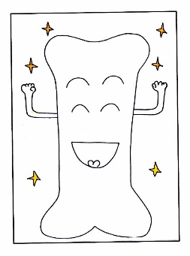 「新しいカルちゃんを骨に入れるためには、食べ物から毎日、カルちゃんをとる必要があります。さらに体が大きくなる子どもから大人になる時期にカルちゃんがたくさん詰まった丈夫な骨にしておかないと、将来、みんながおじいさんやおばあさんになったとき、「骨粗しょう症」といって、骨がスカスカになり、すぐに折れてしまう病気になることがあります」

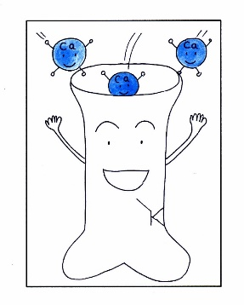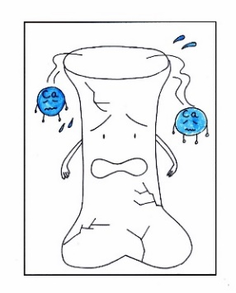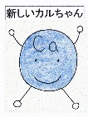

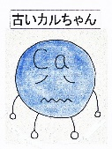

❶　　　　　　　　　　　　　　　　　　❷　　　　　　　　　　　　❸

展開

7分　(3～10分)

〇「では、食事でカルシウムのカルちゃんのとり方が少なかった『ほね細さん』と、カルちゃんをしっかりとった『ほね太さん』の骨を比べてみましょう」(『ほね細さん』と『ほね太さん』の表の骨を見せる)

○「見た目は変わりませんね」(裏返して『ほね細さん』と『ほね太さん』の骨の中を見せる)

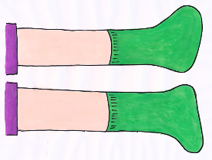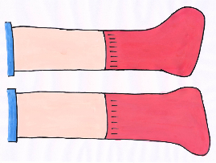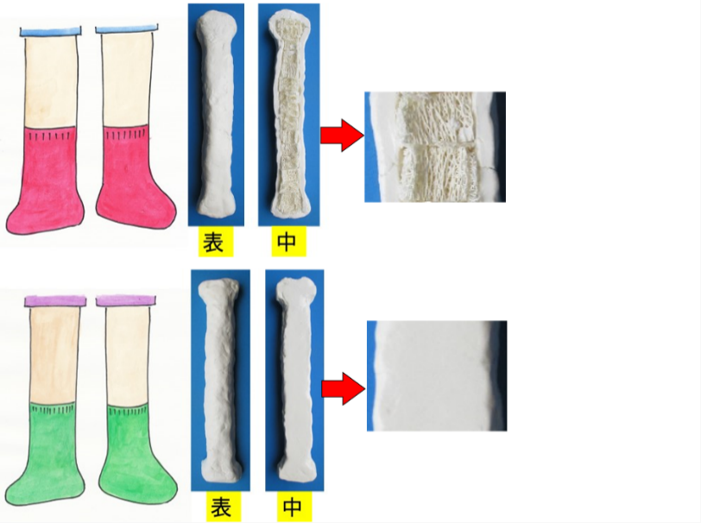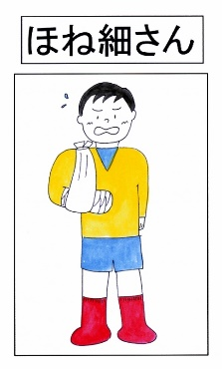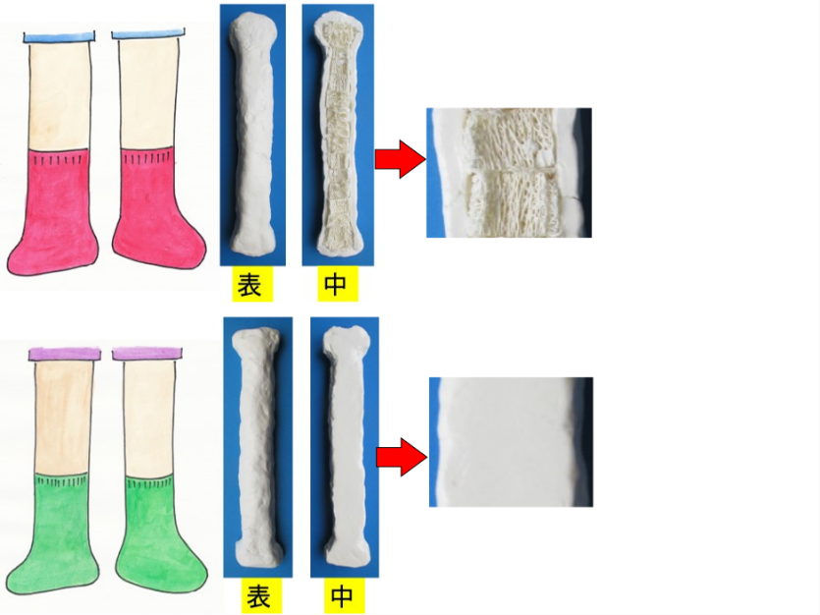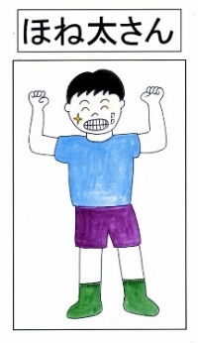

(骨細さんと骨太さんの骨の模型を持って全員の席を回って見せる)

○「どちらが丈夫な骨でしょう？『ほね細さんだ』と思う人」

(児童)手が上がらない。

骨の模型は「骨模型の作り方」を参照

○「ほね太さんだと思う人」

(児童)ほとんど全員の手が上がる。

○「ほね細さんの骨はすき間が空いていてスカスカしていますね。骨太さんの骨はしっかり詰まって硬そうです。

骨細さんの骨は転んだり、ぶつかったりするだけで、今にもすぐ折れてしまいそうです。ほね太さんのような丈夫な骨を作るにはカルシウムのカルちゃんの多い食べ物をしっかりとることが大切です」

3分　(10～13分)

ワークシートの⒈のカッコの中に

ほねをじょうぶにするためにはカルちゃんの(多い)食べ物を(しっかり)食べる事が大切です。と書いてください。

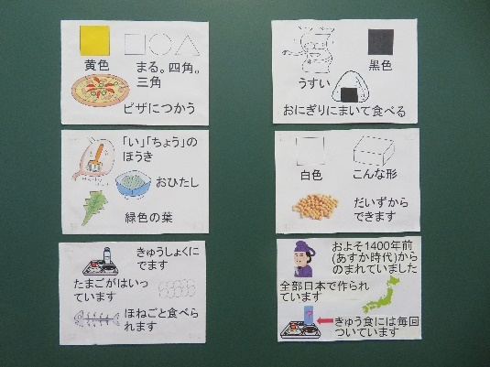

展開

7分　(13～20分)

○「では、ワークシート2番はカルシウムのカルちゃんが多く含まれている

食べ物です。それぞれのヒントから ( )に食品の名前を書いてください」

(クイズの絵カードを掲示する)

7分　(20～27分)

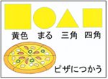では一つずつ食べ物の名前をおしえてください。

○黄色をしていて牛乳から作られます。三角や四角、丸い形もあります。

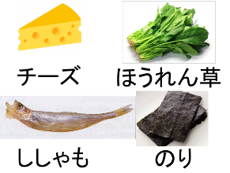ピザに使います。

(児童)「チーズ」

○「正解です」(チーズの写真を掲示)

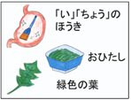( )の中にチーズと書いてください。

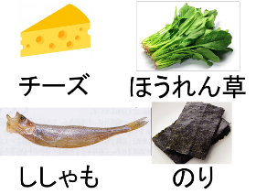○「『胃腸のほうき』ともよばれる野菜です。葉は緑色ですが、根もとは

少し赤いです。おひたしにもなります」

(児童)「・・・」(答えられない場合が多い)

〇「ほうれん草です」(ほうれん草の写真を掲示)

○「ほうれん草はみそ汁の具、おひたしなどにしてよく食べられますが、外国でも古くから食べられてきた野菜です。 ヨーロッパでは、昔から、ほうれん草を『胃腸のほうき』とよんでいました。食べると便通(うんちが出ること)をよくしてくれるからです。ほうれん草にたくさん含まれている食物繊維がそのひみつです」

( )の中にほうれん草と書いてください。

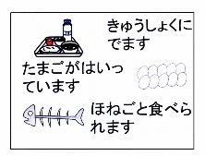○「給食にもよく出る魚です。おなかの卵も一緒に食べます。骨ごと

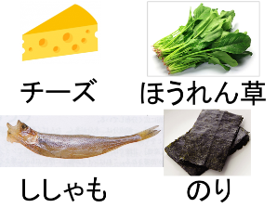食べられる小魚です」

(児童)「ししゃも」

○「正解です」(ししゃもの写真を掲示)

( )の中にししゃもと書いてください。

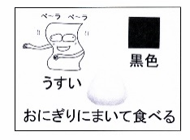○「薄くてぺらぺらしています、黒い色をしています。おにぎりに巻き

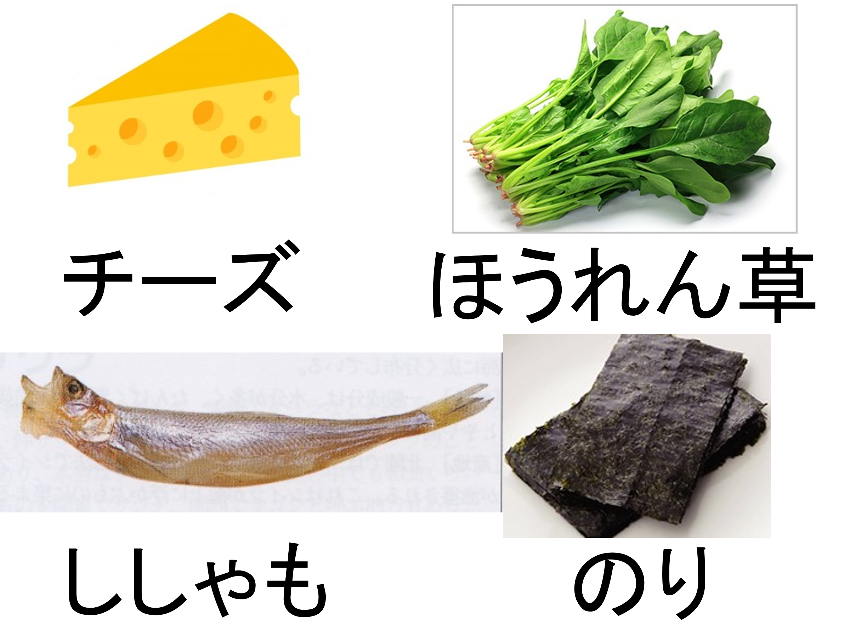ます」

(児童)「のり」

○「正解です」(のりの写真を掲示)

( )の中にのりと書いてください。

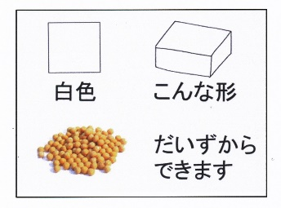

○「白色です。四角い形です。大豆から作られる食べ物です」

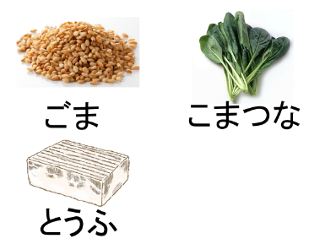(児童)「とうふ」

○「正解です」(とうふの絵を掲示)

( )の中にとうふと書いてください。

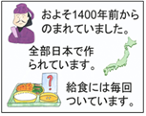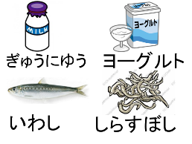○およそ1400年前(あすか時代)からのまれていました。全部日本で

作られています。給食には毎回ついています。

(児童)「ぎゅうにゅう」

○「正解です」(牛乳の絵を掲示)

( )の中に牛にゅうと書いてください。

8分　(27～35分)

○「その他、カルシウムの多い食品を紹介します。名前を教えてください」

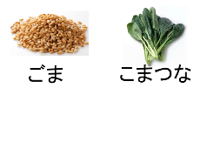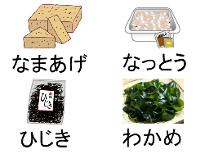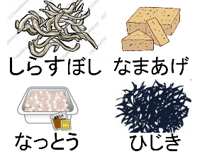(ヨーグルト、いわし、いわしの子どものちりめんじゃこ、なまあげ、なっとう、ひじき、わかめ、ごま、こまつなの写真を掲示して名前の文字は白紙でかくしておく。児童が発表した後、発表した名前の文字の白紙をとる)

○「骨や歯を丈夫にするため、カルシウムのカルちゃんを1日に『700カルちゃん』とるようにしましょう。そのためにはカルちゃんが多く含まれている食べ物を食べないとなかなかとれません。ハンバーグだけだと『40カルちゃん』(ハンバーグの絵を掲示)、カレーライスだけでは『60カルちゃん』、(カレーライスの絵を掲示)ラーメンだけだと『80カルちゃん』(ラーメンの絵を掲示)だけしか取れません。学校給食では、3年生が1日に必要な『700カルちゃん』の半分の『350カルちゃん』が全部食べるととれるようになっています。

(学校給食の写真を掲示)なるべく残さずに食べるようにしましょう」

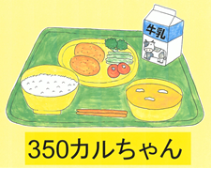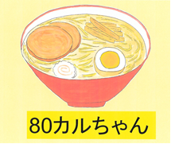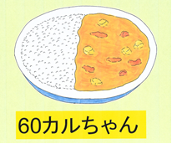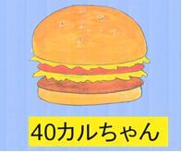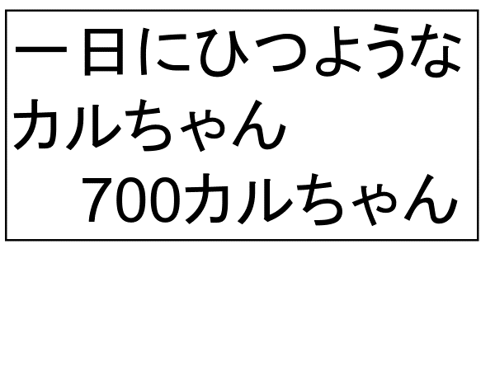

ワークシート3に一日にひつようなカルちゃん( 700)カルちゃん と書いてください。

まとめ

5分 (35～40分)

○「今日の学習でわかったこと、これから実行しようと思うことをワークシートに書きましょう」

(児童がワークシートに学習の振り返りを書いている間、机間指導をして、学習の理解度を確かめる)

5分 (40～45分)

○「今日の学習でわかったこと、これから実行しようと思うことを発表してください」

(児童)「カルちゃんがへると骨が弱くなる」「カルちゃんが多い食べ物がわかった」「骨を丈夫にするためにカルちゃんの多い食べ物を食べようと思う」「給食を残さないで食べる」など (児童の発表を板書する)

○「ほねをじょうぶにするためにはカルちゃんの多い食べ物をしっかり食べる事が大切なことがわかりましたね。学校給食では、3年生が1日に必要な『700カルちゃん』の半分の『350カルちゃん』がとれるようになっています。骨を丈夫にするために給食は残さず食べるようにしましょう。給食だけでなく、おうちの食事やおやつでもカルシウムのカルちゃん多い、『カルちゃんいっぱいの食品』をしっかり食べるようにしましょう。家の人にも今日学んだことを話してください」